**Hướng dẫn sử dụng**



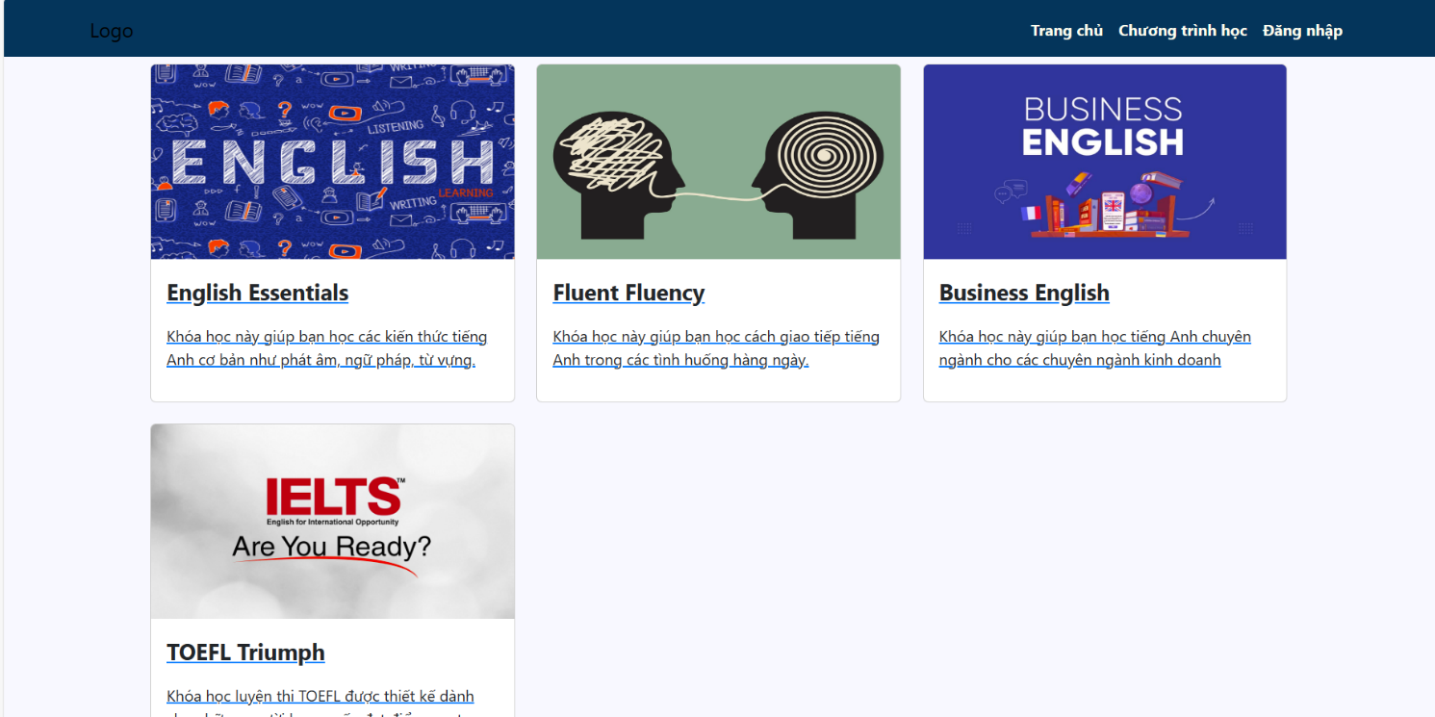Trang chủ

Trang chủ giới thiệu các chương trình học

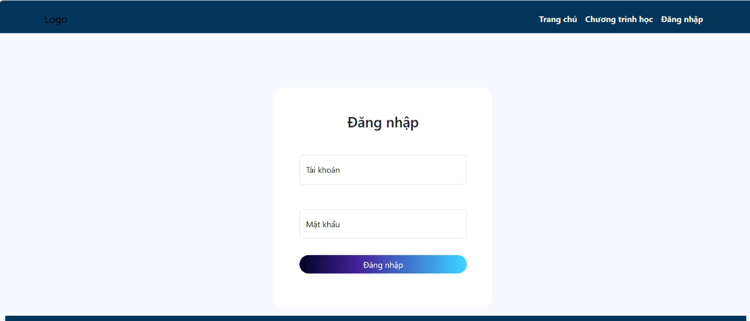Giao diện trang đăng nhập

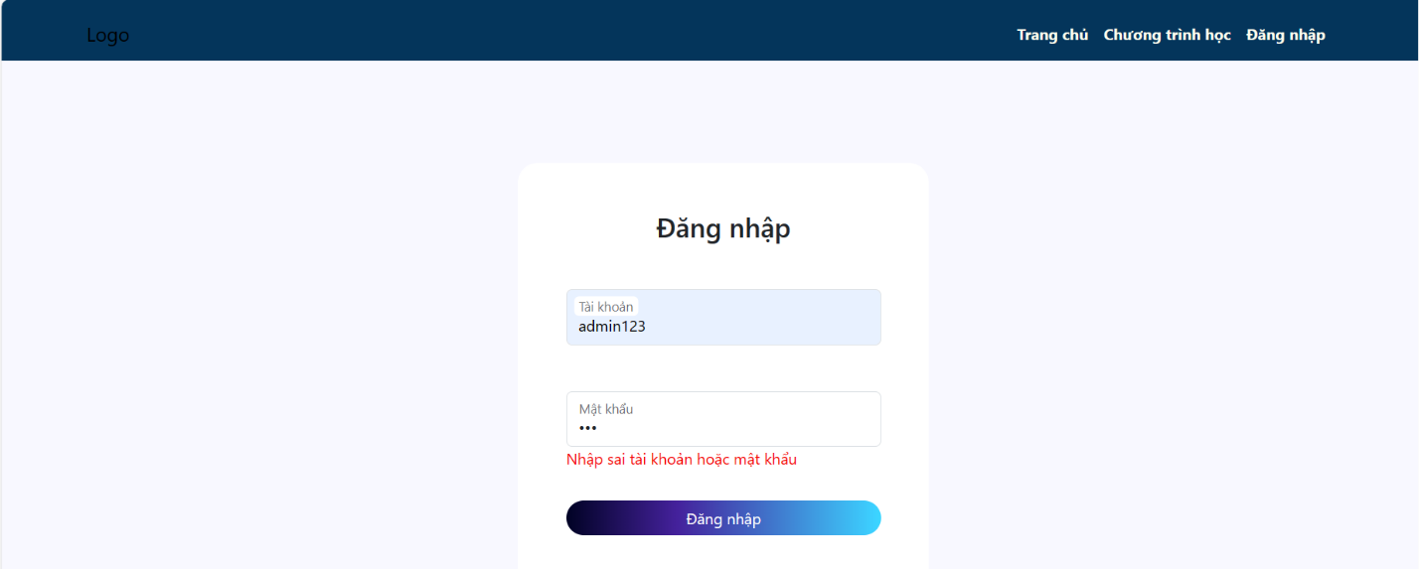

Nếu nhập sai mật khẩu hoặc tài khoản sẽ hiện ra thông báo và yêu cầu nhập lại nếu muốn vô trang admin thì nhập tài khoản admin123, mật khẩu 123

Nếu đăng nhập trang học viên thì nhập tài khoản là anh123, mật khẩu là 123456

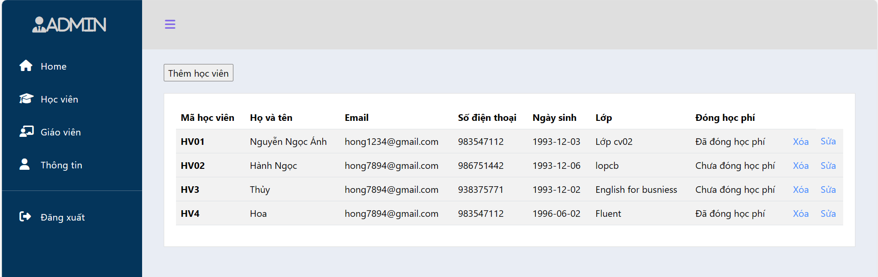Trang quản lý học viên để vào trang thì nhấn học viên trên thanh menu

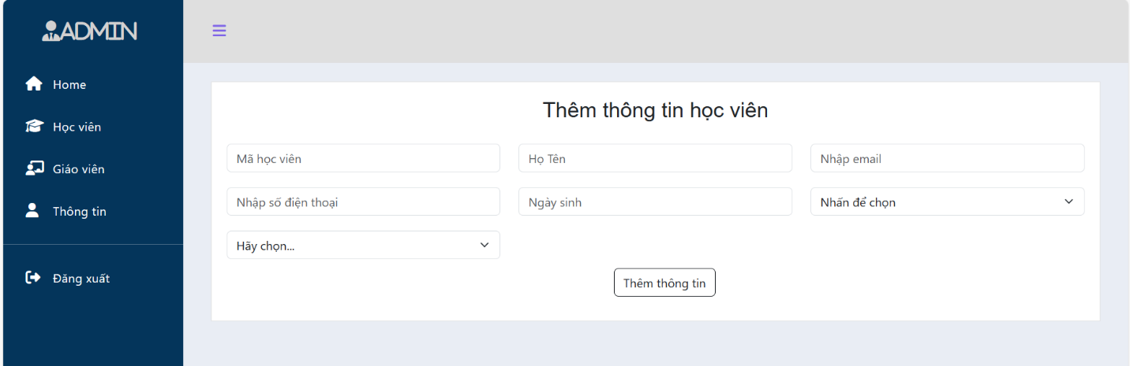

Form thêm học viên khi nhấn vô nút thêm học viên

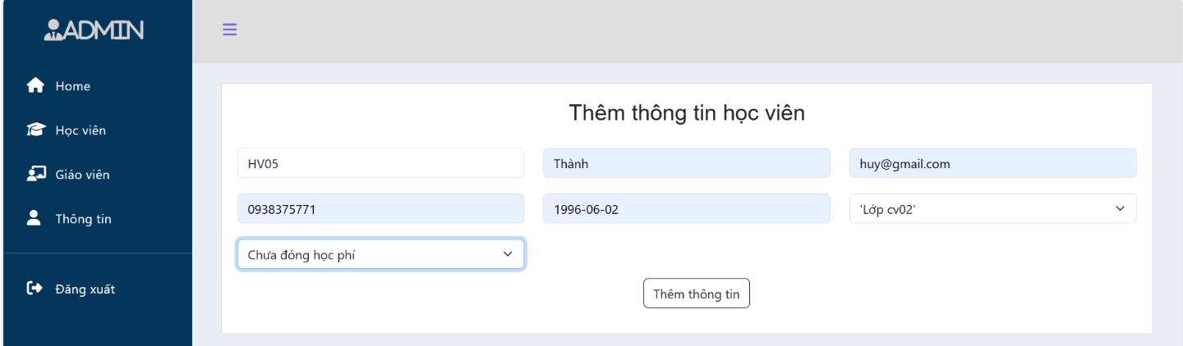

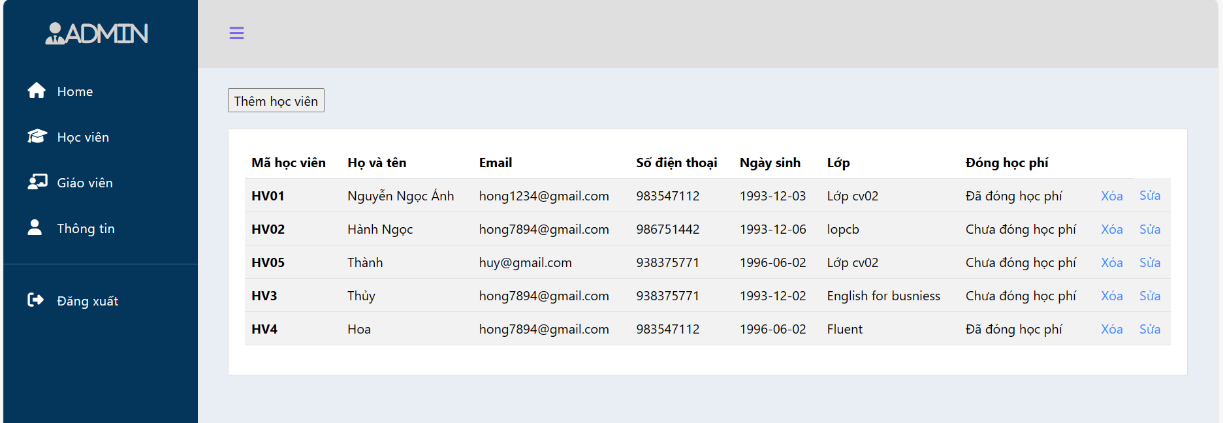Nếu thêm thành công học viên sẽ hiện danh sách học viên, nếu không thêm được sẽ chỉ hiện danh sách học viên và không thêm vào danh sách

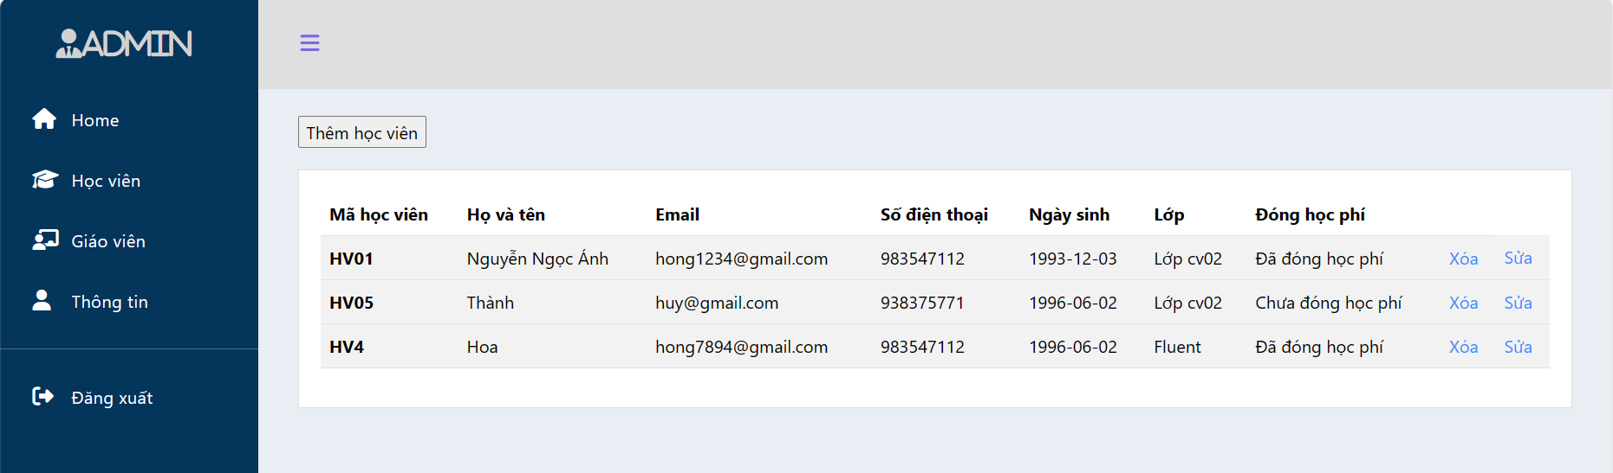

Mỗi dòng trong danh sách đều sẽ có nút xóa chỉ xóa được học viên chưa đóng học phí

Để sửa thông tin ta sẽ nhấn vào nút sửa

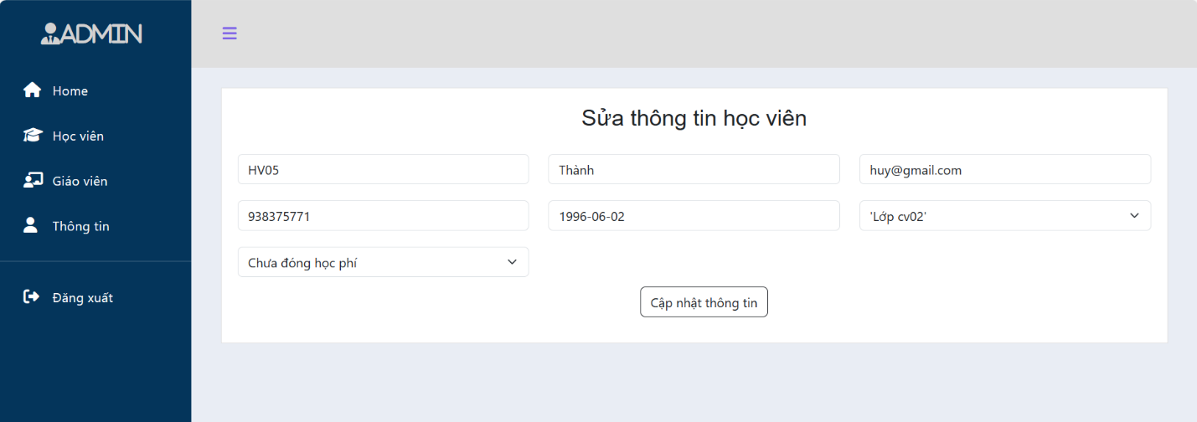

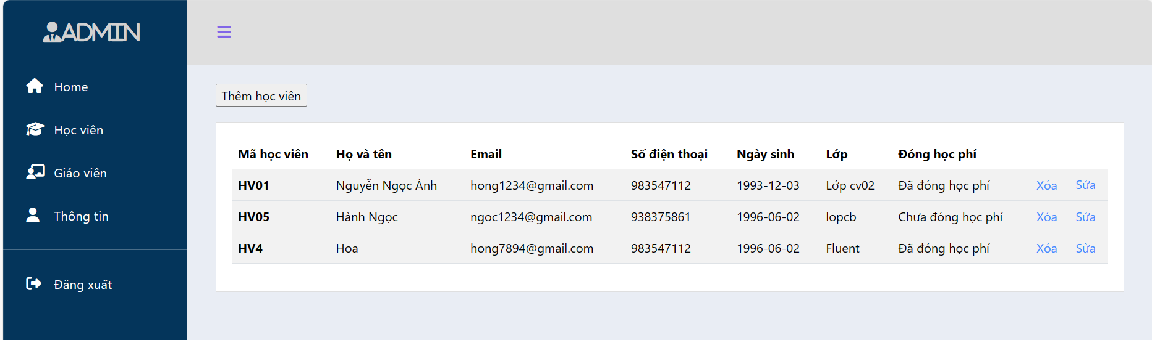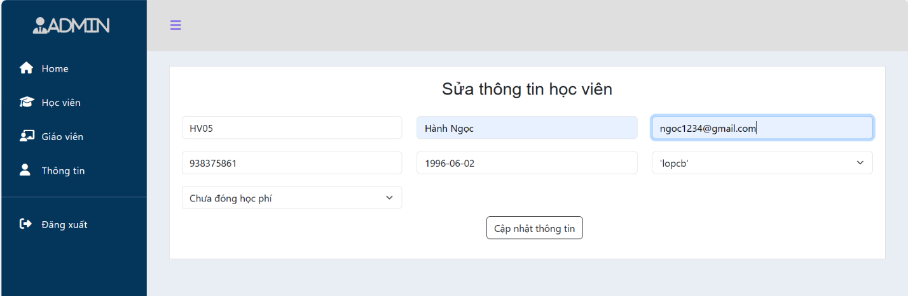Nhập thông tin muốn sửa vào

Nếu sửa thành công sẽ hiện danh sách và thông tin mà ta đã sửa nếu sửa không được sẽ trở về trang danh sách và không cập nhật gì thêm, ta sẽ không sửa được thông tin của những học viên đã đóng tiền

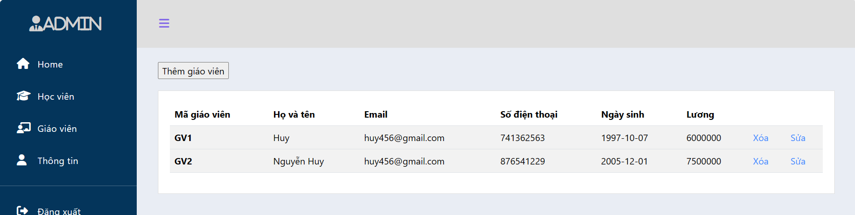Quản lý giáo viên

Trang quản lý giáo viên để vào trang thì nhấn giáo viên trên thanh menu

Nhấn thêm giáo viên để vào form thêm giáo viên

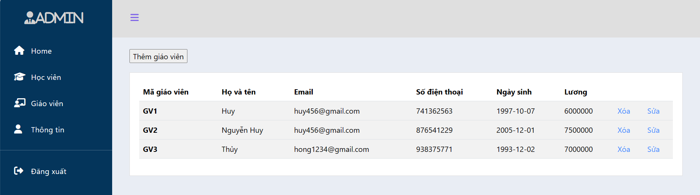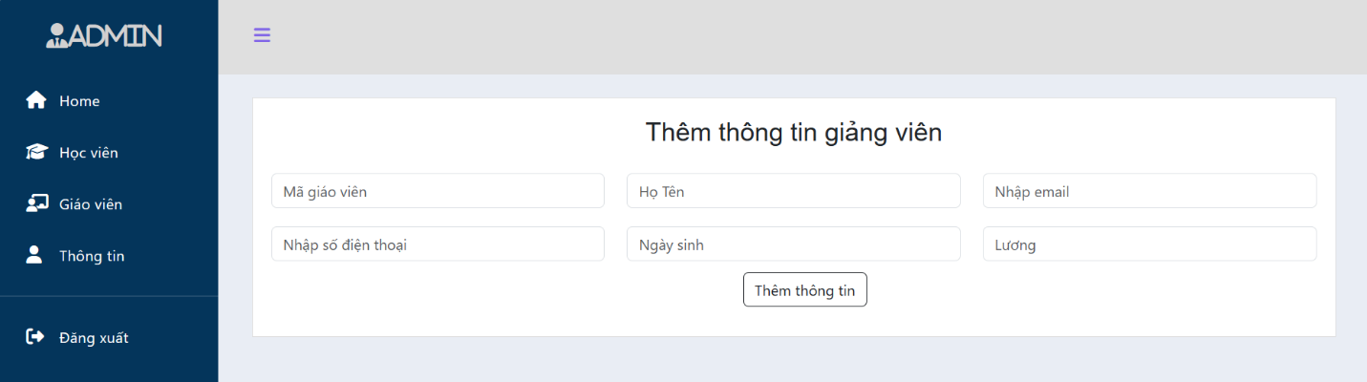Nhập thông tin giáo viên vào form

Nếu thêm thành công giáo viên sẽ hiện danh sách học viên, nếu không thêm được sẽ chỉ hiện danh sách giáo viên và không thêm vào danh sách

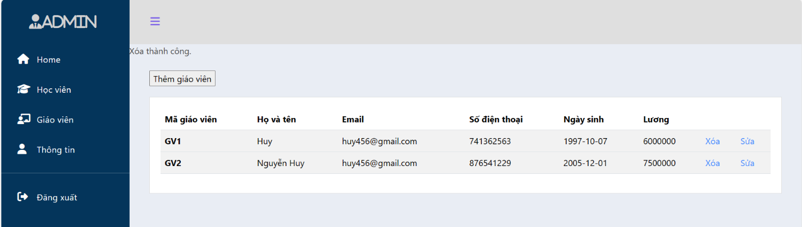

Mỗi dòng trong danh sách đều sẽ có nút xóa chỉ xóa được giáo viên không dạy lớp nào, nếu xóa thành công sẽ hiện thông báo

Để sửa thông tin ta sẽ nhấn vào nút sửa

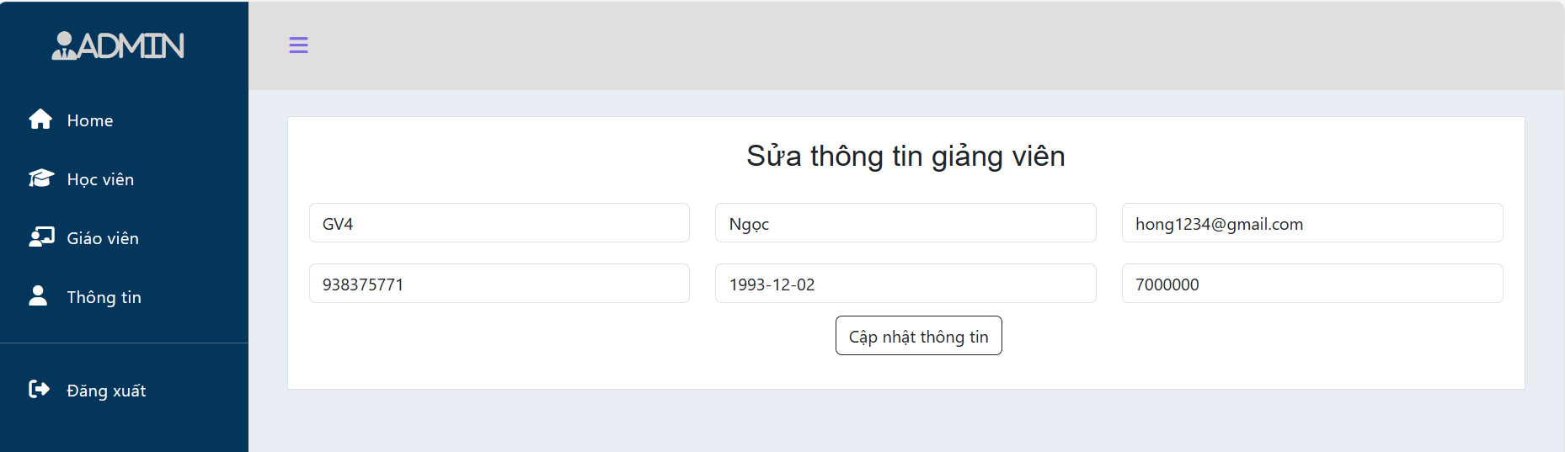

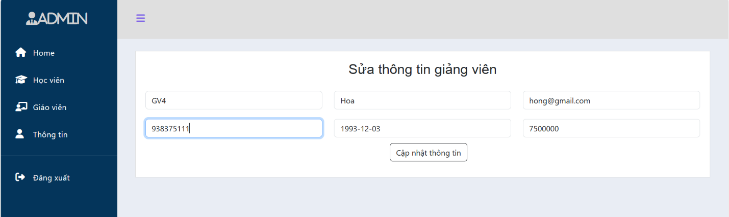Hiện thông tin để sửa

Nhập thông tin vào

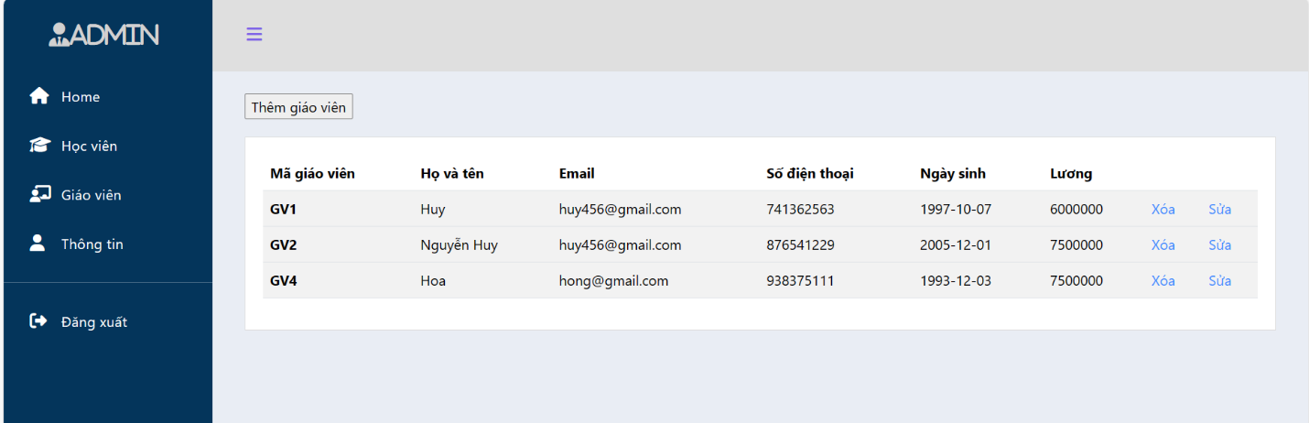

Nếu sửa thành công sẽ hiện danh sách và thông tin mà ta đã sửa nếu sửa không được sẽ trở về trang danh sách và không cập nhật gì thêm

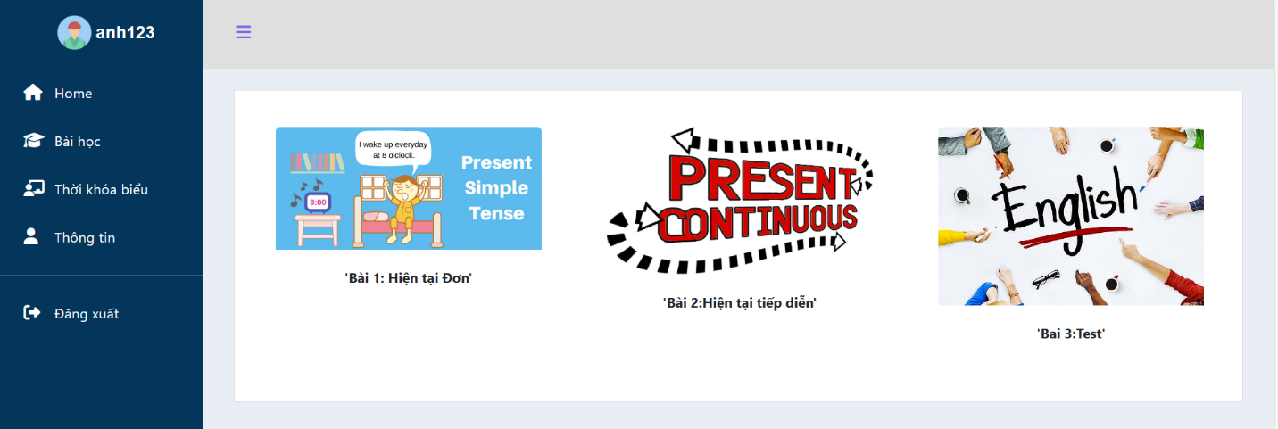Trang chủ của học viên

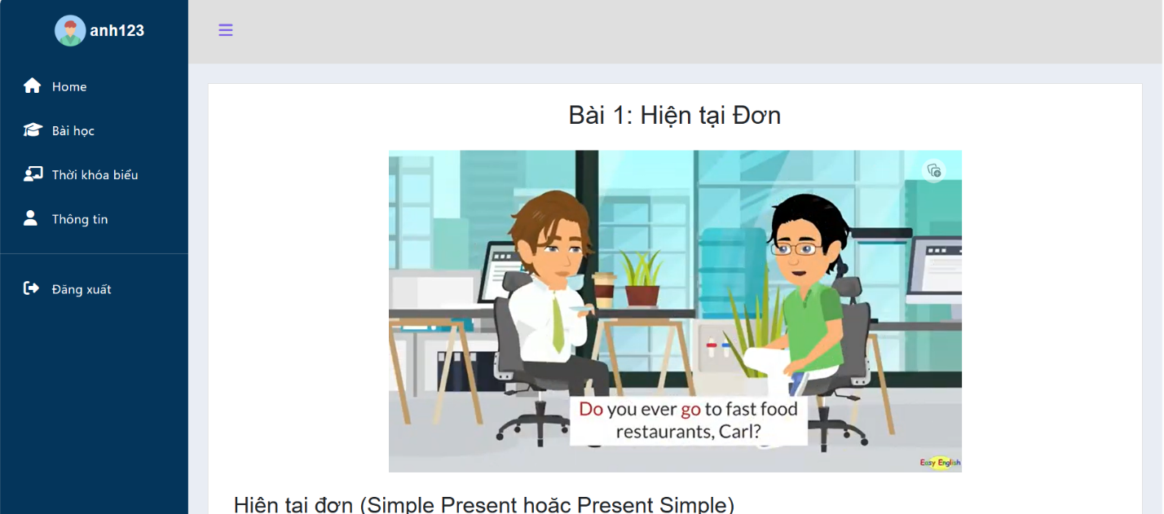Trang chức năng bài học của học viên

Nhấn vào bài học muốn xem để hiện ra chi tiết bài học

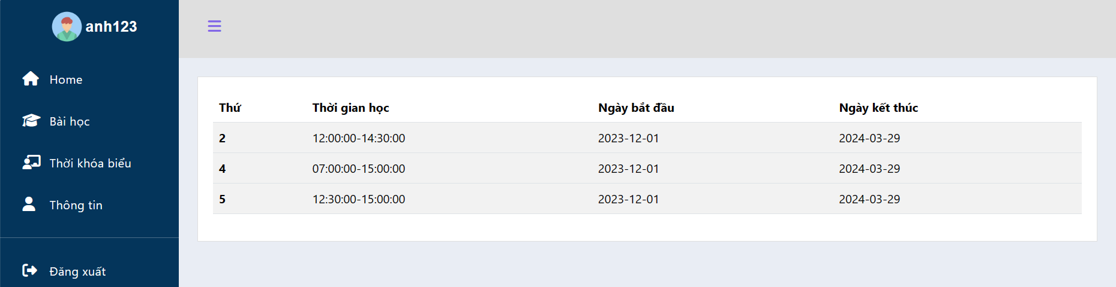Nhấn vào chức năng thời khóa biểu để hiện danh sách thời khóa biểu của lớp mà học viên đang học